TECNOLOGIE WEB

Esame del 22/02/2019 – Compito B  
Tempo a disposizione: 2 ore

**REGOLE.**

Tramite browser, potete accedere solo a:

- localhost

- <http://achecker.ca/checker/index.php> (per validare l’accessibilità del codice HTML)

- <https://validator.w3.org/> (per validare il documento HTML)

I link sopra sono accedibili facendo Ctrl-click sul link ed aprendolo con Google Chrome.

Nella cartella del compito trovate una copia del W3Schools a cui potete accedere offline usando il browser.  
Potete usare Atom per scrivere il codice.

**IMPORTANTE**:

**lavorate all’interno della cartella della consegna, e consegnate TUTTI i file delle soluzioni (non solo il doc del compito).**

|  |
| --- |
| ESERCIZIO N. 1 **(7 punti)** |

Realizzare un documento accessibile e ben formato dal titolo “Bilancio di Genere” che contenga due sezioni: (i) una, dal titolo “Introduzione” e (ii) una, intitolata “Personal ” che a sua volta sia divisa in due sottosezioni, intitolate rispettivamente “Docenti ” e “Tecnici Amministrativi.”. La sottosezione Docenti contiene, nell’ordine, la tabella e l’immagine che segue:

|  |  |  |
| --- | --- | --- |
|  | donne | uomini |
| ordinari | 171 | 520 |
| associati | 443 | 613 |
| ricercatori | 457 | 516 |

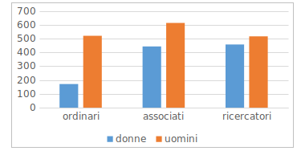

|  |
| --- |
| ESERCIZIO N. 2 **(6 punti)** |

**CSS**

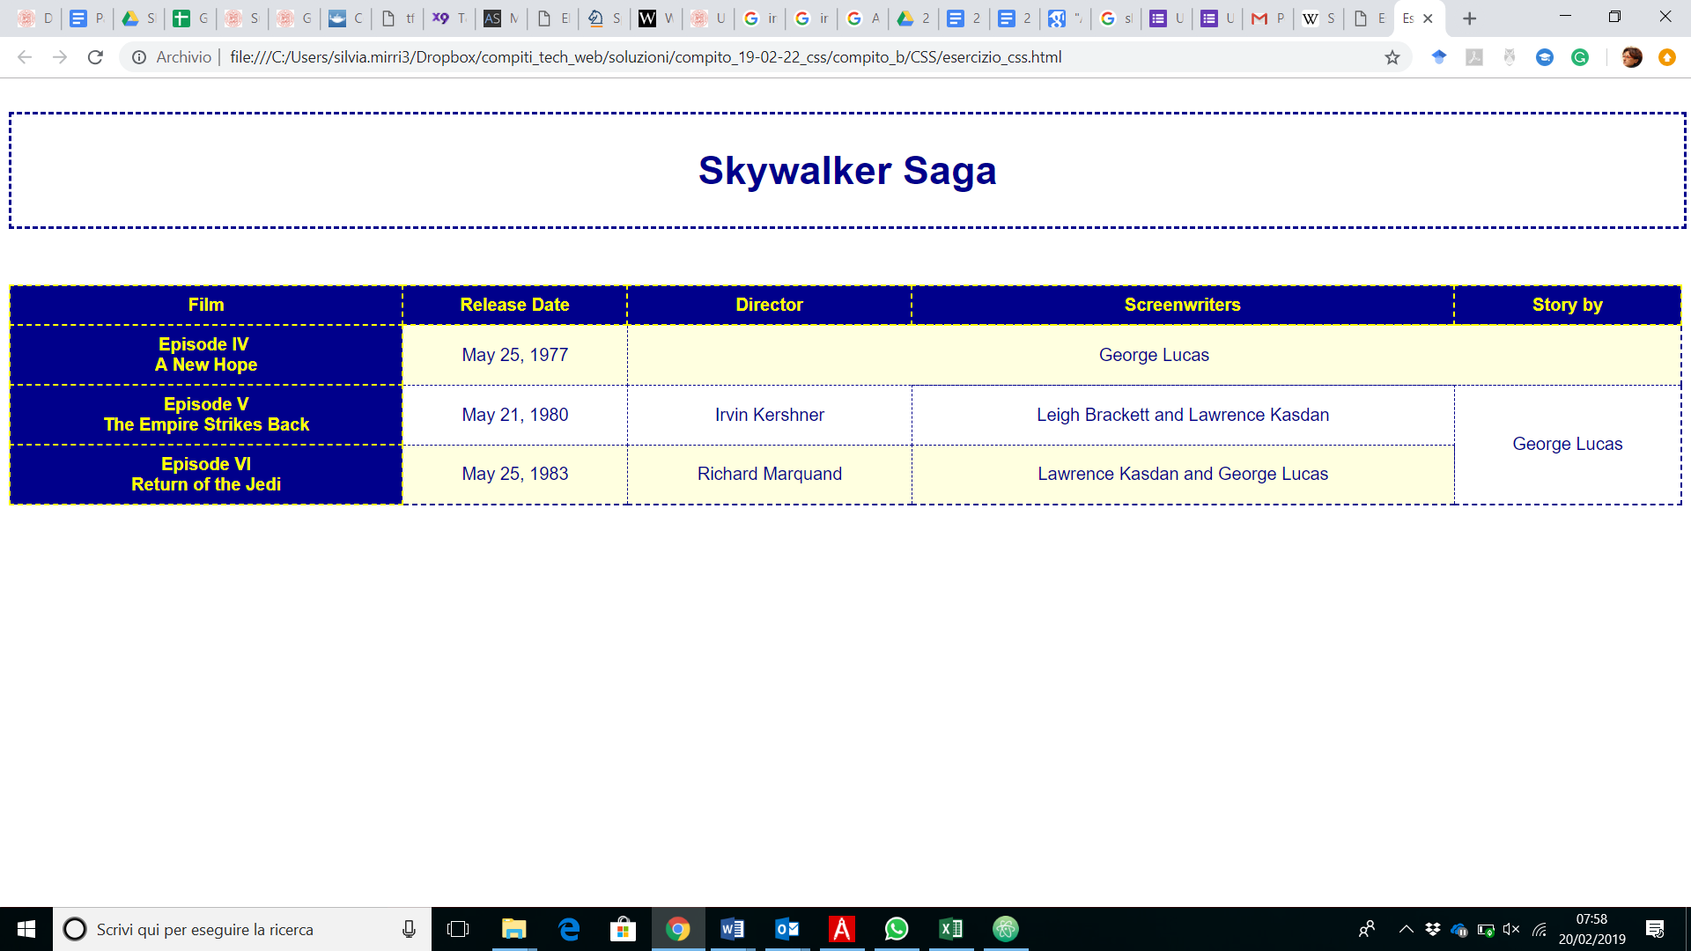

Dato il file esercizio_css.html, realizzare il file .css (esterno) così da ottenere il layout e lo stile riportati nello screenshot qui sopra (browser: Chrome), tenendo in considerazione quanto segue:

* Tutti i font devono avere lo stesso font-family, che deve essere Arial. La dimensione deve essere del 100%.
* Lo sfondo di <header> è di colore bianco (con bordi tratteggiati di colore darkblue, di 2 px).
* Il testo in <header> è di colore darkblue.
* La larghezza di <header> e della tabella deve essere pari al 100%.
* I colori dei bordi e degli sfondi degli elementi della tabella (intestazione, corpo e footer della tabella) devono essere uguali a quelli riportati nello screenshot, usando i colori: lightyellow, darkblue e bianco. In particolare, lo sfondo delle righe pari deve essere bianco, mentre quello delle righe dispari deve essere lightyellow.
* Il bordo della tabella deve avere uno spessore pari a 2px, tratteggiato, di colore darkblue.
* Il testo nelle celle di intestazione deve essere yellow su darkblue.
* L’allineamento dei testi deve essere uguale a quello riportato nello screenshot.

Il posizionamento degli elementi di blocco può essere basato su una soluzione float oppure flexbox. L’uso delle media-query non è richiesto.

Non sono ammesse modifiche al file .html.

|  |
| --- |
| ESERCIZIO N. 4 **(7 punti)** |

**JQuery**

Dato il file html 'index.html' in allegato, creare il file ‘soluzione.js’ JavaScript o jQuery in modo tale che:

* Al click sul bottone “Add” si dovrà:
  + Controllare il contenuto dell’input, che non deve essere vuoto. In caso di errore, visualizzare un messaggio di errore nel paragrafo che segue l’header. In caso di successo, l’input dovrà essere svuotato ed eventuali errori precedenti dovranno essere nascosti.
  + Inserire, in cima all’elenco puntato, il contenuto letto in input, insieme a un bottone con etichetta “+”.
  + Al click sul bottone “+”, all’interno del relativo list item, dovrà essere aggiunto un ul, con un unico list item contenente uguale a quello presente inizialmente nella pagina (un campo input e un bottone add). Il bottone + dovrà essere disabilitato. Al click su add si dovrà replicare l’intero comportamento descritto in precedenza.
  + Dovrà essere quindi possibile creare elenchi su più livelli (vedi immagine).
  + **NB: NON SONO AMMESSE MODIFICHE AL FILE HTML**

